 | 

Смотрите на телеканале «ТОЧКА.РФ»c 15 июня по 21 июня
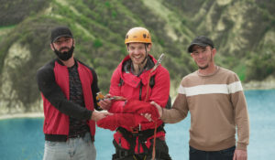Горизонт приключений. Северный Кавказ«Горизонт приключений. Северный Кавказ» – проект о путешествиях по России. Ведущий нового сезона – актер, каскадер и любитель путешествий Стас Румянцев. Он отправляется на Северный Кавказ, где его ждут захватывающие приключения, неожиданные открытия и незабываемые встречи.В новом сезоне Стас побывает в Чечне, Северной Осетии, Кабардино-Балкарии и Приэльбрусье. Отправной точкой маршрута по Кавказу станет город Грозный – столица Чеченской республики и родина величественных пейзажей.Стас Румянцев, ведущий программы «Горизонт приключений. Северный Кавказ»: «Первой точкой нашего нового большого путешествия стала гостеприимная Чеченская республика, которая с первых минут покорила нас своим ярким колоритом. Мы посетили восстановленный город Хой и Английский замок, погонялись на картинге с чемпионом России среди юношей Эльдаром Умаровым, проехали 300 км по горному серпантину и полетали на зиплайне – и это только начало! Ведь впереди новые республики, новые города и новые приключения».В этой поездке ведущий откроет для телезрителей города Аргун и Владикавказ, село Ведено, озеро Кезеной-Ам, Алагирское ущелье, водопад Галдоридон, Сказский ледник, национальный парк «Алания» и другие достопримечательности. Он также посетит знаменитое, существующее со времен позднего Средневековья, село Эльтюбю, где познакомится с балкарской кухней и примет участие в мастер-классе по приготовлению хычинов от местного повара.Стас Румянцев не только преодолеет маршрут в более чем 700 километров и пройдет нелегкий путь по горным хребтам и ущельям, но и взберется на самую высокую гору Европы – Эльбрус. А еще он поднимется на 40-ой этаж башни Феникс, совершит полет на зиплайне над озером Кезеной-Ам и погрузится в одно из самых глубоких озер мира – Церик-Кель.
Смотрите в эфире:15 июня в 00:00, 00:25, 00:5516 июня в 00:00, 00:25, 00:5517 июня в 00:00, 00:25, 00:5518 июня в 00:00, 00:25, 00:5519 июня в 00:00, 00:25, 00:55
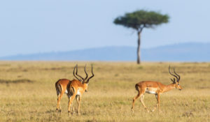Африка. Борьба за жизньВ африканской саванне жизнь - это череда испытаний, которые необходимо преодолеть, если хочешь увидеть следующий день. Взросление, поиск пищи, передвижение, размножение - все эти жизненно важные потребности требуют разработки стратегий выживания, которые могут быть опасными.
Смотрите в эфире:15 июня в 02:2516 июня в 02:3017 июня в 02:2518 июня в 02:2019 июня в 02:20
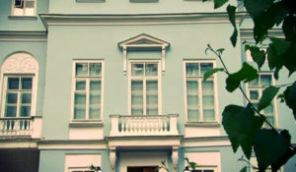Жил-был Дом: Армянский, 11. Дом с судьбойКажется, что таинственная и незаурядная судьба этого дома была предначертана еще при закладке в древние века, но в последние два столетия она словно проступила сквозь толщу времен и стала ясной. Этот рассказ о великом доме с великой судьбой.26 мин. (2013)
Смотрите в эфире:15 июня в 03:2016 июня в 12:25
Паломник с половникомАлександр Ковалев, типичный городской житель, телеведущий и шоумен, ища себя, вспоминает о своих корнях и едет в путешествие по стране. По дороге ему встречается монастырь и он, вспомнив свое образование повара, решает потрудиться в монастыре и найти новый вкус жизни. Любознательный и энергичный Александр начинает жить жизнью паломника и гостя монастыря, работает на различных послушаниях и попадает в забавные истории. Зритель знакомится с деталями жизни затерянного в ярославских лесах Николо-Сольбинского монастыря, с его теплой атмосферой и традициями, прекрасными монахинями, паломниками и воспитанниками школы при монастыре.
Смотрите в эфире:15 июня в 03:55, 06:2516 июня в 03:55, 06:2518 июня в 03:45, 06:1519 июня в 03:50, 06:3020 июня в 03:40, 08:00, 09:0521 июня в 04:40, 05:40, 07:50, 09:40
Люди, сделавшие Землю круглойДокументальный фильм Валдиса Пельша о главном триумфе советских лётчиков 1930-х годов – экипажи Героев Советского Союза В.П. Чкалова и М.М. Громова впервые в отечественной истории совершили сверхдальние трансполярные перелёты. В непереносимых условиях они совершили беспосадочный полёт Москва – Северный полюс – Северная Америка. Это стало главным событием советской авиации тех лет.
Смотрите в эфире:15 июня в 04:2516 июня в 04:3018 июня в 04:1519 июня в 04:20
Книжные аллеиЦикл телепрограмм «Книжные аллеи» посвящён самым притягательным для великих русских писателей местам «заселения» своих героев, реальным историческим местам действия известных литературных персонажей. Телезрителей ждет прогулка по тем улицам и набережным Северной столицы, которыми ходили Гавриил Державин и Максим Горький, Валентин Пикуль и Федор Сологуб, Федор Тютчев и Иван Тургенев.
Смотрите в эфире:Петербург Ахматовой: 15 июня в 05:20, 20 июня в 04:10, 21 июня в 10:10Петербург Набокова: 15 июня в 07:25, 21 июня в 08:20Петербург Хармса: 16 июня в 05:20Петербург Мандельштама: 16 июня в 07:30Петербург Бианки: 18 июня в 05:10Петербург Чуковского: 18 июня в 07:55Петербург Стругацких: 19 июня в 05:20Петербург Гранина: 19 июня в 08:05Петербург Фонвизина: 20 июня в 08:35, 21 июня в 05:10Петербург Радищева: 20 июня в 09:35, 21 июня в 06:10
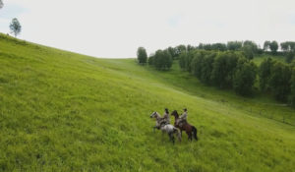Из России с любовьюРоссия – страна миллионов рек и гор – раскинулась от Тихого океана до Балтийского моря. Это страна, в которой переплелись сотни народностей, культур и обычаев.
Смотрите в эфире:Владимир - город-загадка: 15 июня в 05:55Вологда: 15 июня в 06:55Дагестан: 16 июня в 05:50Дагестан.: 16 июня в 06:55Нижний Новгород: 17 июня в 03:20Краснодар: 18 июня в 05:40, 09:25Казань: 19 июня в 05:50Лопшеньга: 19 июня в 09:35
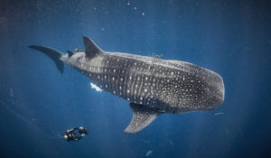Акулы. Признание в любвиВо время этого невероятного водного путешествия зрители познакомятся с самым загадочным семейством океанских хищников – акулами. В фильме эти мифические животные предстанут в новом свете…
Смотрите в эфире:15 июня в 07:5516 июня в 08:00
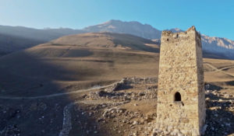Россия. Взгляд изнутриШон Томас заново открывает настоящее России и заглядывает в будущее страны, встречаясь с теми, кто создает его уже сейчас в науке, культуре, спорте, образовании и других областях человеческой деятельности. В фокусе внимания ведущего программы - нестандартные идеи и подходы, которые помогают решать проблемы и двигаться вперед.
Смотрите в эфире:Балет - культурный код России: 15 июня в 08:50Многоликая Алания: 19 июня в 17:35
Круиз-контрольПрограмме о путешествиях на автомобиле. Телеведущая Юлия Розенберг рассказывает о поездках, в которые можно собраться за пол часа и провести незабываемые выходные.
Смотрите в эфире:Смоленск - Талашкино: 15 июня в 09:25, 16 июня в 17:35, 17 июня в 13:30Сатка - Златоуст: 16 июня в 09:30, 17 июня в 17:35, 18 июня в 13:30, 20 июня в 07:30Рускеала - Петрозаводск: 18 июня в 17:30, 19 июня в 13:30
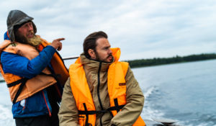Горизонт приключений. От Белого озера до Белого моря«Горизонт приключений. От Белого озера до Белого моря» – проект о путешествиях по России. Ведущим нового сезона стал Алексей Панфилов, артист театра и кино, известный по ролям в популярных сериалах «СашаТаня» и «Зацепка».В новом сезоне «Горизонта приключений. От Белого озера до Белого моря» команда проекта исследовала легендарный Русский Север – землю бескрайних лесов, великих городов и крохотных деревень, кладезь сказаний и легенд. Ведущим нового сезона стал Алексей Панфилов, артист театра и кино, известный по ролям в популярных сериалах «СашаТаня» и «Зацепка».Ведущий программы побывал в старинных русских городах и не раз испытал себя в духовном и физическом плане. Прыжки с парашютом, управление вертолётом, спуск на лодке в каньон, выход в открытое море – это только малая часть приключений ведущего.Во время путешествия Алексей Панфилов познакомился с местными жителями и традициями разных областей, изучил разнообразные ремесла: от резьбы по кости до строительства ладьи.Алексей Панфилов, ведущий: «Вообще я – типичный городской житель, который давненько не выходил из зоны комфорта, и мне было интересно бросить вызов самому себе и испытать себя на прочность на этом, местами экстремальном, маршруте. В путешествии я прикоснулся к богатейшей культуре Русского Севера. От местных жителей я узнал интересные исторические факты, особенности северных ремесел и традиций, которых не найти в интернете и путеводителях. И не менее важное богатство Севера – это люди, которых я встретил во время путешествия. В проекте вы насладитесь уникальными кадрами Северной природы, познакомитесь с многогранной культурой этих мест и прекрасными местными жителями. Приятного просмотра!».Одним из знаковых событий программы стала помощь волонтерам в восстановлении уникального исторического объекта – храма Рождества Христова в Вологодской области. К нему можно добраться только по воде – храм стал единственным уцелевшим сооружением затопленной деревни.Русский Север – это место, где когда-то началась история нашей страны, и сейчас он является неисчерпаемым источником идей для путешествий.
Смотрите в эфире:15 июня в 09:55, 10:25, 10:55, 11:2016 июня в 10:00, 10:30, 10:55, 11:2517 июня в 10:00, 10:25, 10:55, 11:2518 июня в 10:00, 10:30, 10:55, 11:2519 июня в 10:00, 10:30, 11:00, 11:3020 июня в 11:50, 12:20, 12:45, 13:1521 июня в 11:55, 12:20, 12:50, 13:20
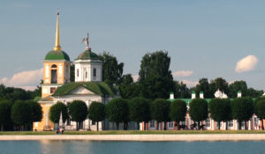ДНК РоссииДНК России - цикл программ патриотического содержания, направленный на борьбу с фальсификацией истории, популяризацию культурного наследия и традиционных ценностей нашей Родины - России.
Смотрите в эфире:Северо-Запад: 15 июня в 11:50Поволжье: 16 июня в 11:55Урал: что скрывает сокровищница нашей страны?: 17 июня в 11:55Сибирь: 18 июня в 11:55Хабаровск. Владивосток. Сахалин.: 19 июня в 11:55
Жил-был Дом: Пречистенка, 20. Пристань гениевСтарые дома порой несут на себе какой-то таинственный рисунок времени, который на расстоянии проступает все яснее и яснее. Это как на картинах Павла Филонова. Смотришь на фрагмент картины – один сюжет. Отходишь на несколько шагов – совсем другой. Потому что ты вдруг начинаешь видеть общий рисунок картины.26 мин. (2013)
Смотрите в эфире:15 июня в 12:2019 июня в 03:20
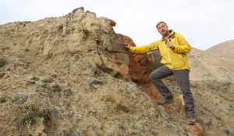Алтай. Путешествие к центру землиБольшая экспедиция на Алтай вместе с Валдисом Пельшем.
Смотрите в эфире:15 июня в 12:5018 июня в 06:4520 июня в 10:4021 июня в 06:40
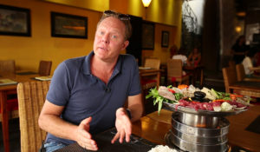Поедем, поедим!Джон Уоррен и Федерико Арнальди путешествуют по России и всему миру, делятся с телезрителями своими впечатлениями и изучают национальную кухню.
Смотрите в эфире:Ингушетия: 15 июня в 14:00, 19 июня в 18:05, 20 июня в 18:50, 21 июня в 14:20Калмыкия: 15 июня в 15:05, 19 июня в 19:10, 20 июня в 20:45, 21 июня в 15:20Сочи-Абхазия: 15 июня в 18:05, 16 июня в 14:00, 20 июня в 16:25Казань: 15 июня в 19:10, 16 июня в 15:05, 20 июня в 13:45, 21 июня в 20:45Крым: 16 июня в 18:05, 17 июня в 14:05Волгоград: 16 июня в 19:10, 17 июня в 15:10, 20 июня в 19:55, 21 июня в 16:45Карелия: 17 июня в 18:05, 18 июня в 14:00, 21 июня в 10:45Башкирия: 17 июня в 19:10, 18 июня в 15:05, 20 июня в 15:05, 21 июня в 18:00Белоруссия: 18 июня в 18:00, 19 июня в 14:00, 20 июня в 10:05Самара: 18 июня в 19:05, 19 июня в 15:05, 20 июня в 17:30, 21 июня в 19:25
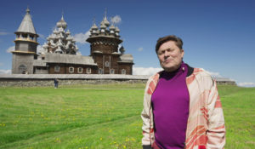Вкусная Россия с Сергеем БелоголовцевымПроект соединяет два формата: кулинарную программу с пошаговыми рецептами и тревел-проект об уникальных регионах нашей страны.Вместе со знаменитым телеведущим, актером и юмористом Сергеем Белоголовцевым зрители раскроют богатство и разнообразие российской кухни, и потенциал внутреннего гастрономического туризма. Каждый эпизод «Вкусной России» — новая точка на гастрономической карте страны: от Санкт-Петербурга до Перми, от Владикавказа до Нарьян-Мара.
Смотрите в эфире:Астрахань: 15 июня в 14:35, 19 июня в 18:40, 20 июня в 19:25, 21 июня в 14:50Санкт-Петербург: 15 июня в 18:35, 16 июня в 14:35, 20 июня в 14:35, 21 июня в 20:15Петрозаводск: 16 июня в 18:40, 17 июня в 14:35, 20 июня в 15:55, 21 июня в 18:50Владикавказ: 17 июня в 18:40, 18 июня в 14:35, 20 июня в 17:00, 21 июня в 16:10Пермь: 18 июня в 18:35, 19 июня в 14:35, 20 июня в 18:20, 21 июня в 17:30
Список ЭрикаПриключения латиноамериканца в России. Эрик Фонсека Сарате, мексиканский актёр, путешественник и телеведущий, исследует самую большую страну мира, избавляясь в процессе знакомства с её жителями от предрассудков и стереотипов. В список его приключений попадает самое интересное и интригующее — необычные путешествия, суровые испытания, встречи с дикими животными, экстремальные виды спорта. Так перед Эриком постепенно открывается Россия.
Смотрите в эфире:Приключения в Коломне: 15 июня в 15:55, 19 июня в 20:00Спортивный Грозный: 15 июня в 20:00, 16 июня в 15:55Непобедимый Дагестан: 16 июня в 20:00, 17 июня в 16:00Мифический Ямал: 17 июня в 20:00, 18 июня в 15:55Казань – третья столица России: 18 июня в 19:55, 19 июня в 15:55, 21 июня в 13:45
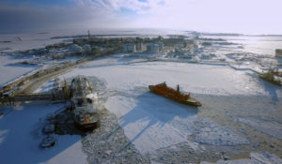Арктика. Увидимся завтраХотели бы узнать, какой будет Арктика через 20 лет? Как в условиях Северного полюса будут проходить сложнейшие медицинские операции и кто их будет проводить? Как в будущем люди будут переживать полярную ночь? И как дроны будут доставлять в самые отдаленные и глухие арктические поселки свежую клубнику? Тогда предлагаем посмотреть фильм «Арктика. Увидимся завтра». Изюминкой фильма является то, что участие в съемках принимали дети — лучшие юные ученые со всей страны.
Смотрите в эфире:15 июня в 17:0016 июня в 12:5519 июня в 07:0020 июня в 02:2021 июня в 08:50
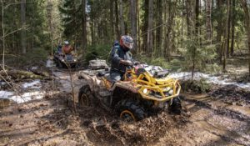Вне зоныМногосерийный телепроект об экстремальных путешествиях по уникальным и труднодоступным местам нашей планеты. Добираться до них проще всего с использованием внедорожной мототехники: это квадроциклы, снегоходы, моторные лодки. Обсудим все, что связано с путешествиями и техникой, способной передвигаться по бездорожью и добираться в места, недоступные для других транспортных средств. Маршруты, интересные точки, особенности управления, способы решения технических проблем мототехники в полевых условиях и многое другое.
Смотрите в эфире:Страна Городов: 15 июня в 17:50, 16 июня в 13:45, 19 июня в 07:50
Чудеса российской мультипликацииСтудию «Мельница» можно по праву назвать сердцем и душой российской мультипликации. Из-под её крыла вышли такие шедевры, как «Иван Царевич и Серый Волк», «Карлик Нос», «Лунтик» и другие. Больше двадцати лет студия радует мультфильмами как взрослых, так и детей. Многие, кто вырос на советской мультипликации, очень любят «Мельницу» за её добрые и поучительные мультфильмы.
Смотрите в эфире:15 июня в 20:3018 июня в 16:25
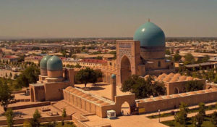Узбекистан. Заглянуть за горизонтПутешествуя, мы всегда не обращаем внимание на то, что следовало бы. И тут не обойтись без советов бывалого человека. Фильм делится со зрителями опытом посещения такой удивительной страны как Узбекистан и рассказывает о самых интересных и значимых туристических, и, что гораздо важнее, не упомянутых в путеводителях, местах республики.Вы окажетесь в древнейшем городе, ровеснике Рима и Вавилона, некогда центре Великого шелкового пути — Самарканде, увидите не только его главную площадь — Регистан, но и узнаете, как 500 лет назад создавались самые точные в мире астрономические расчеты Мирзо Улугбека; как более 2 000 лет назад делали самую долговечную бумагу. Увидите мощнейшую в мире уникальную Солнечную печь, способную за несколько секунд выдавать температуру свыше 3000 градусов по Цельсию.Обнаружите, что, несмотря на сейсмоактивную зону, в Ташкенте строятся прекрасные отели-небоскребы! Узнаете рецепт приготовления сукок-самсы; главным ее ингредиентом служит богатая витаминами трава «мадор», что в переводе на русский язык означает «сила». А еще побываете на цветущих маковых полях, найти их в Узбекистане — большая удача.
Смотрите в эфире:15 июня в 21:0016 июня в 17:0017 июня в 12:5520 июня в 04:4021 июня в 11:15
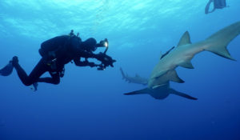Мир морских глубинДжонатан Бёрд — один из лучших в мире операторов подводной съемки и страстный любитель морских глубин. В его авторской программе мы узнаем о разных животных, населяющих мировой океан — от крошечных до гигантских, о самых интересных морских исследователях и самых удивительных научных открытиях. Мы увидим подводный мир глазами Джонатана Бёрда, который как никто другой знает морские глубины и добивается невозможного, чтобы в своих съемках передать истинную магию подводного мира, который скрывает немало тайн.
Смотрите в эфире:15 июня в 22:30, 23:0016 июня в 22:30, 23:0017 июня в 22:30, 23:0018 июня в 22:30, 23:0019 июня в 22:30, 23:0020 июня в 22:30, 23:0021 июня в 22:30, 23:00
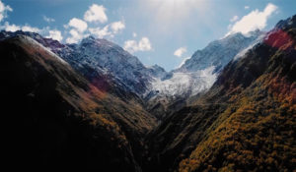Заповедники РФЧто сегодня представляют собой заповедники, зачем они необходимы и кто заботится об их сохранности. Перед создателями этого цикла стоит сразу несколько задач: показать зрителю многообразие флоры и фауны в разных частях и в разных климатических поясах огромной страны; рассказать о людях, которые работают в заповедниках, об их научной и просветительской работе; поднять тему защиты природы и браконьерства; наконец, затронуть национальные и этнические особенности, с тем, чтобы дать зрителям почувствовать колорит этих удивительных мест.
Смотрите в эфире:Богдинско-Баскунчакский заповедник: 15 июня в 23:30Тункинский национальный парк в Бурятии: 16 июня в 23:30Байкало-Ленский заповедник: 17 июня в 23:30Нижне-Свирский заповедник: 18 июня в 23:30Северо-Осетинский заповедник: 19 июня в 23:25Керженский заповедник: 20 июня в 23:25Заповедник &quot;Кивач&quot;. Карелия: 21 июня в 23:25
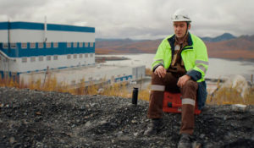Золотые людиНовый проект Валдиса Пельша. Рассказ о золотодобыче в современной России. Зрители увидят весь процесс — от подрыва породы в карьере до отлива золотого слитка на фабрике, а участники расскажут о добыче золота и регионах, где она ведётся.
Смотрите в эфире:16 июня в 08:55, 21:0017 июня в 17:00, 21:0018 июня в 12:55, 16:55, 21:0019 июня в 13:00, 17:05, 21:0020 июня в 05:20, 05:50, 06:25, 06:5521 июня в 02:25, 02:55, 03:30, 04:05
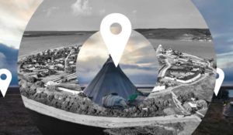Места знать надо!Программа рассказывает про удивительные места России, в которых обязательно нужно побывать всем, кто не представляет свою жизнь без путешествий, открытий и новых впечатлений.
Смотрите в эфире:Пушкинские горы: 18 июня в 03:20
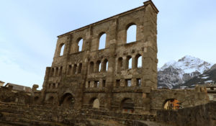Альпийская ИталияФильм французских документалистов рассказывает о Валле-д'Аоста – красивейшей долине в Италии в окружении горных вершин высотой более 4000 метров. Расположенная на границе с Францией и Швейцарией, она знаменита не только одним из лучших в мире горнолыжным курортом, но и потрясающими по красоте средневековыми замками и крепостями. Мы поднимемся по канатной дороге до самой аристократической в мире смотровой площадки плато Роза, посетим термальные источники Пре-Сен-Дидье, побываем в обсерватории Сен-Бертелеми и прокатимся на поезде по ледникам Монблана. Это захватывающее путешествие никого не оставит равнодушным!
Смотрите в эфире:18 июня в 08:25
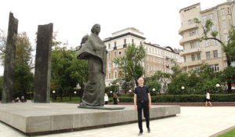Жил-был Дом: Сретенский, 6/1. Девять историй об одном домеДокументальный фильм об одном из самых красивых зданий дореволюционной Москвы – доходном доме страхового общества «Россия». Вы сможете окунуться в атмосферу знаменитого дома на Сретенском бульваре в различные эпохи его существования, познакомиться со множеством интересных фактов здания, а также узнаете, какие люди жили в нем.
Смотрите в эфире:18 июня в 12:2520 июня в 03:10
Экскурсия по паруснику «Херсонес» от капитана суднаЭкскурсия по паруснику «Херсонес» от капитана судна. Что такое бушприт на парусном корабле? Какие задачи у боцмана? Есть ли недостатки у парусов из брезента? Добро пожаловать на борт парусника «Херсонес», капитан которого поделится секретами мореплавания и расскажет, почему его судно считается легендарным. А ещё вы узнаете, верят ли современные моряки, что женщина на корабле может принести неудачу, что нужно учитывать при встрече с пиратами и какие снасти есть на любом паруснике.
Смотрите в эфире:18 июня в 20:2519 июня в 16:25
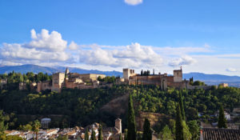Андалусия, на перекрестке цивилизацийАндалусия – земля контрастов на стыке Африки и Европы. Расположенная на южной оконечности Пиренейского полуострова, граничащая с Атлантическим океаном и Средиземным морем, Андалусия пережила римскую, вестготскую и арабскую цивилизации. Пейзажи, культура, ремесла и исключительное наследие делают этот регион уникальным местом.
Смотрите в эфире:19 июня в 08:35
Жил-был Дом: Шахматный дом на ГоголевскомЭтот фильм посвящен истории дома №14 на Гоголевском бульваре. Построенный в конце XVIII века на месте крепостной стены Белого города, он часто менял хозяев. В разное время он становился собственностью очень известных московских дворянских и купеческих семей. А в середине XX века он стал пристанищем Московского шахматного клуба, в котором оттачивали свое мастерство все послевоенные советские чемпионы мира по шахматам. Сейчас в нем располагается еще и шахматный музей.26 мин. (2017)
Смотрите в эфире:19 июня в 12:25
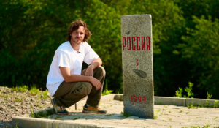Горизонт приключений. ПриморьеВ седьмом сезоне документального сериала о путешествиях по России – «Горизонт приключений. Приморье» – актер и каскадёр Стас Румянцев отправился в Приморский край.Регион расположен вдоль береговой линии: Владивосток с его набережными, сопками, музеями и уникальной кухней, Владивостокская крепость – главная морская цитадель Дальнего Востока, острова Русский, Шкота, архипелаг Римского-Корсакова. Серфинг, сплавы, снорклинг, катера, рыбалка, необычные лодки-драконы и другие активности на воде являются неизменными спутниками жизни у моря, а значит и частью проекта.Маршрут съемок пролегал по всему региону и охватил максимальное количество локаций. Увидеть всю красоту приморского ландшафта помогут панорамные съемки. Новый сезон изобилует путешествиями по воздуху: это и полет на воздушном шаре, и захватывающая экскурсия на вертолете.«Горизонт приключений. Приморье» – это не только квинтэссенция новых активных, семейных и гастрономических маршрутов. Это еще и нетривиальное погружение в историю и в русскую литературу.
Смотрите в эфире:20 июня в 00:00, 00:25, 00:5521 июня в 00:00, 00:30, 00:55
Контакты:

Пресс-служба «Ред Медиа»
Аделина Соколова
Тел.: +7 (495) 777-49-94 доб. 734
Тел. моб.: +7 (927) 482-96-10
E-mail: SokolovaAR@red-media.ru
Больше новостей на наших страницах в ВК, ОК и Telegram.

Информация о телеканале:

ТОЧКА.РФ. Телевизионный туристический гид по России. В эфире готовые маршруты по самым интересным местам: гастрономические туры, исторические экспедиции, тематические путешествия, экстремальные восхождения и сплавы. Еще никогда приключения не были так близко, а маршруты такими удобными и понятными!
ТОЧКА.РФ — твой путеводитель по России. www.точка.рф
РЕД МЕДИА. Ведущая российская телевизионная компания по производству и дистрибуции тематических телеканалов для кабельного и спутникового вещания. Входит в состав «Газпром-Медиа Холдинга». Компания представляет дистрибуцию 47 тематических телеканалов форматов SD и HD, включая 18 телеканалов собственного производства. Телеканалы «Ред Медиа» являются лауреатами международных и российских премий, вещают в 980 городах на территории 43 стран мира и обеспечивают потребности зрительской аудитории во всех основных телевизионных жанрах: кино, спорт, развлечения, познание, музыка, стиль жизни, хобби, детские. www.red-media.ru

